|  |  |
| --- | --- |
| **Politechnika Świętokrzyska w Kielcach**  **Wydział Elektrotechniki, Automatyki i Informatyki** | |
| Laboratorium : Technologie loT rozproszone sieci sensor | |
| **Moduł 2** | Autor: **Wojciech Harabin**  **Damian Domański**  Grupa: **3ID15B** |
| Numer laboratorium: **2** | Data wykonania: **15.11.2018** |

**Packet Tracer – Simulating IoT Devices**

Topologia:

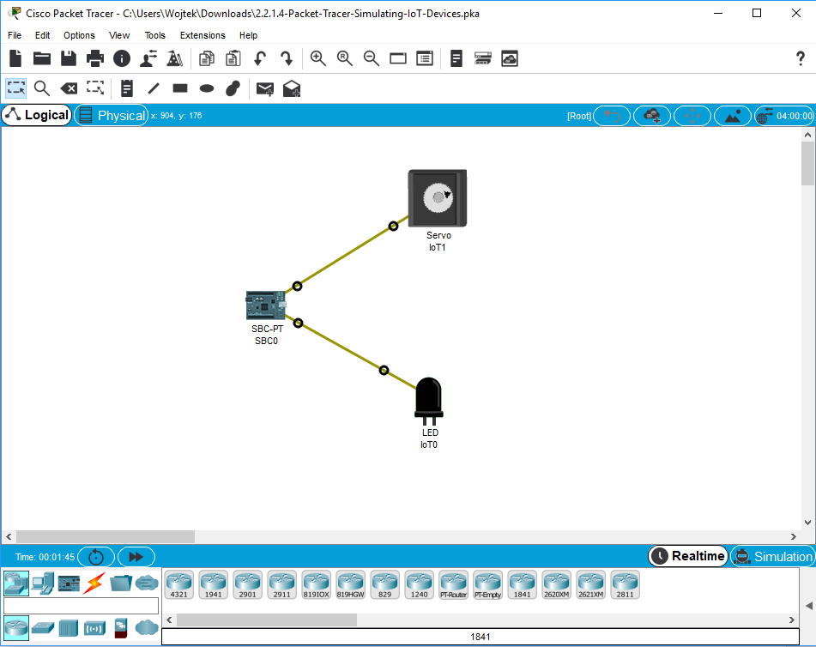

Uruchamianie obwodu:

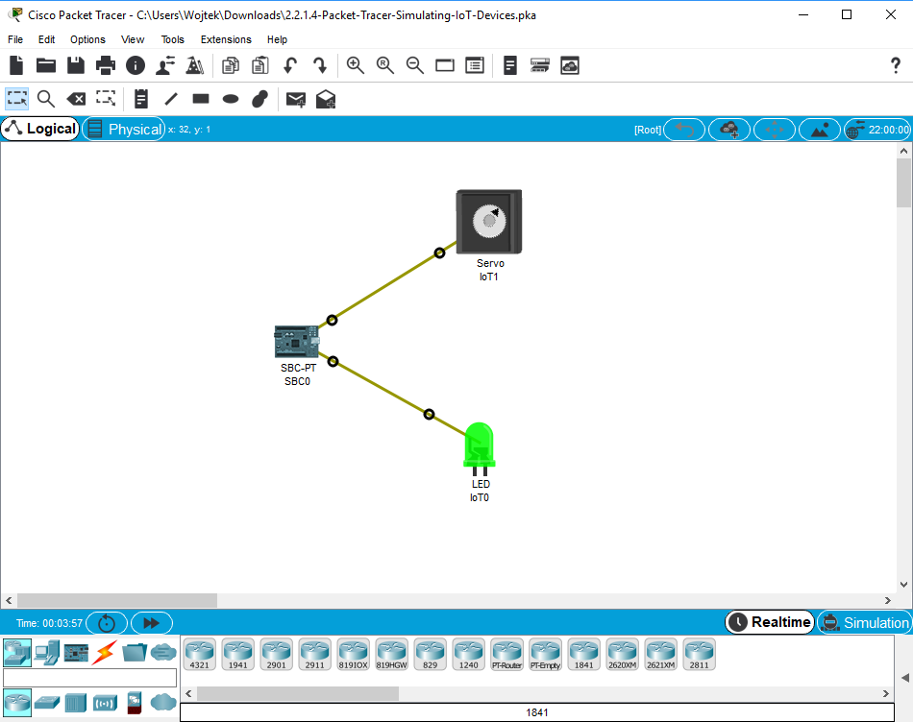

Modyfikacja domyślnego programu:

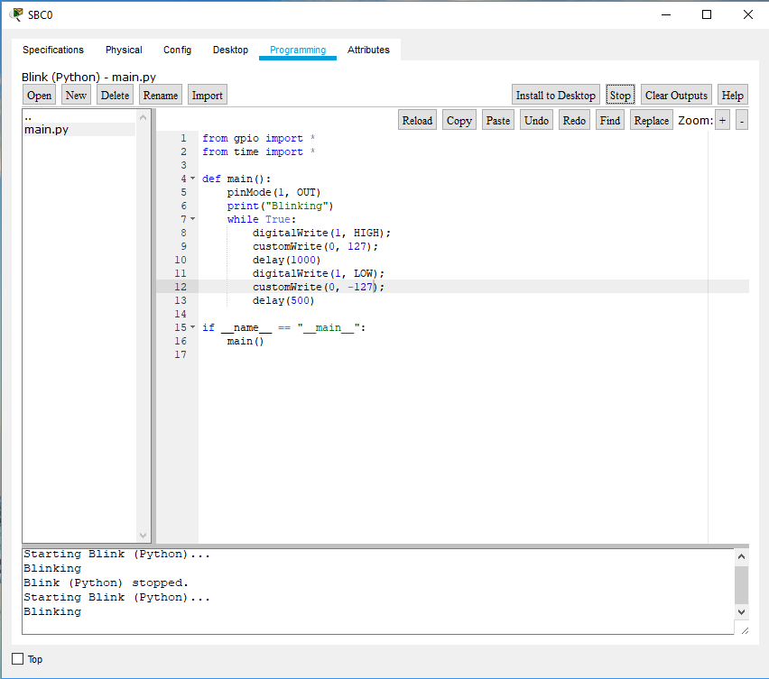

Aby serwo obracało się w przeciwnym kierunku należy zmodyfikować program tzn. w zakładce programing w 12 linice kodu programu zastępujemy wartość -127 dowolną wartością większą od 127 co sprawi że kierunek obracania serwo zmieni się.

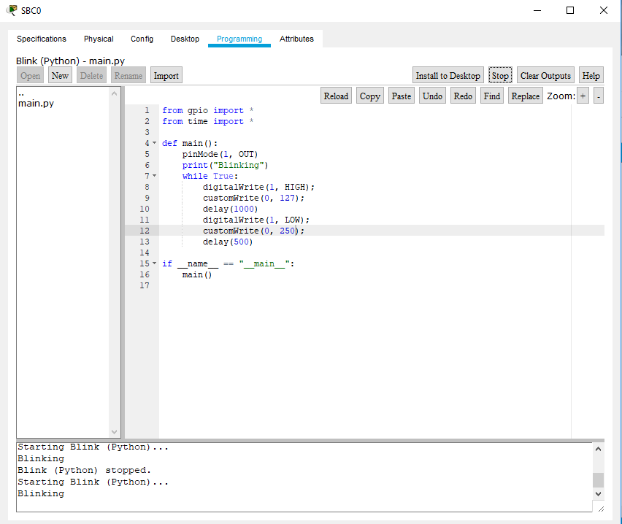

**Packet Tracer - Sensors and the PT Microcontroller**

Topologia:

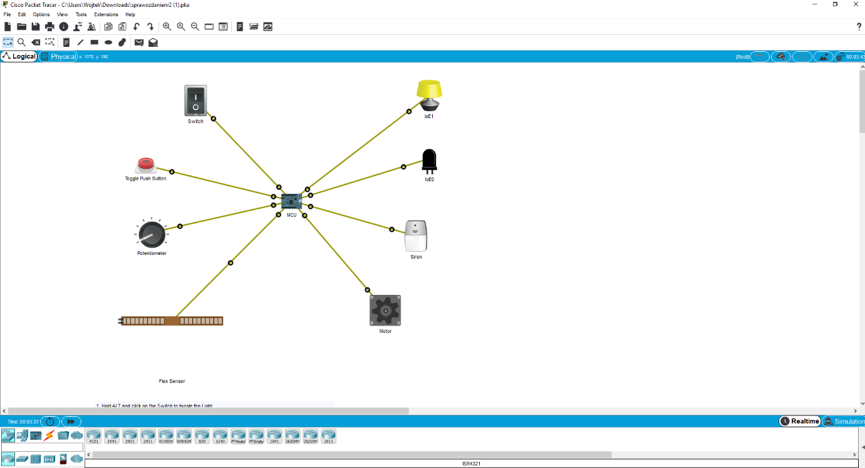

Czujniki i MCU PT:

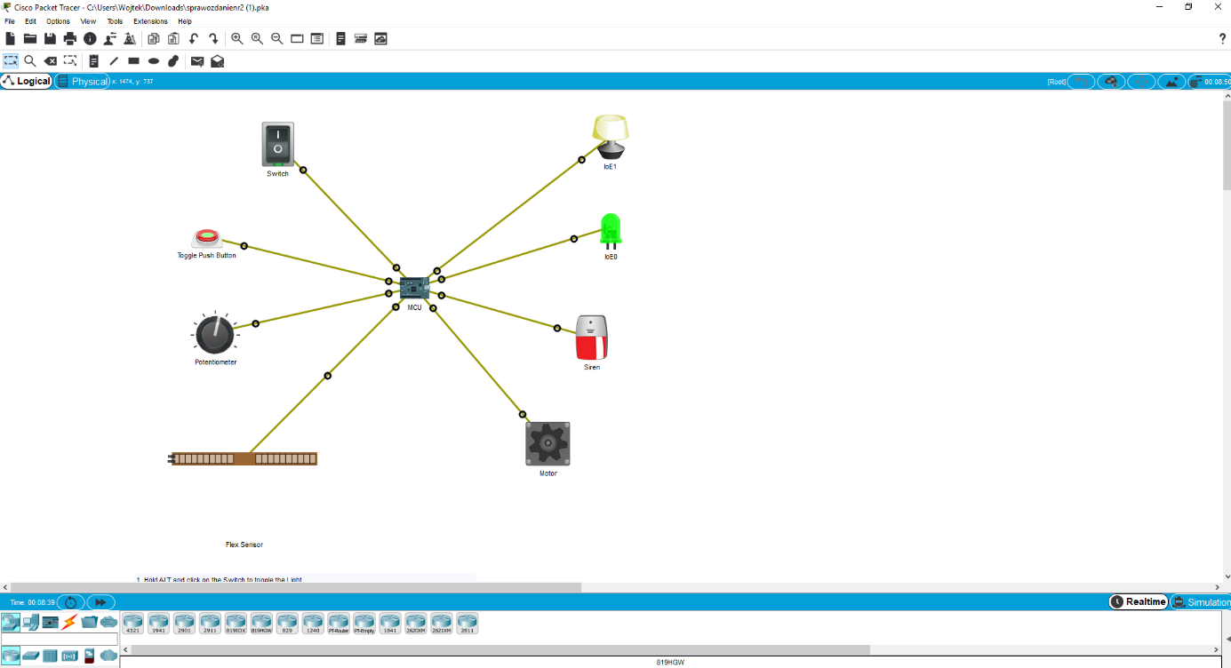

Trzymając przycisk Alt klikamy na poszczególny kompontent znajdujący się po lewej stronie aby zaszła interakcja między nim a komponentem znajdującym się po prawej stronie.

Programowanie MCU:

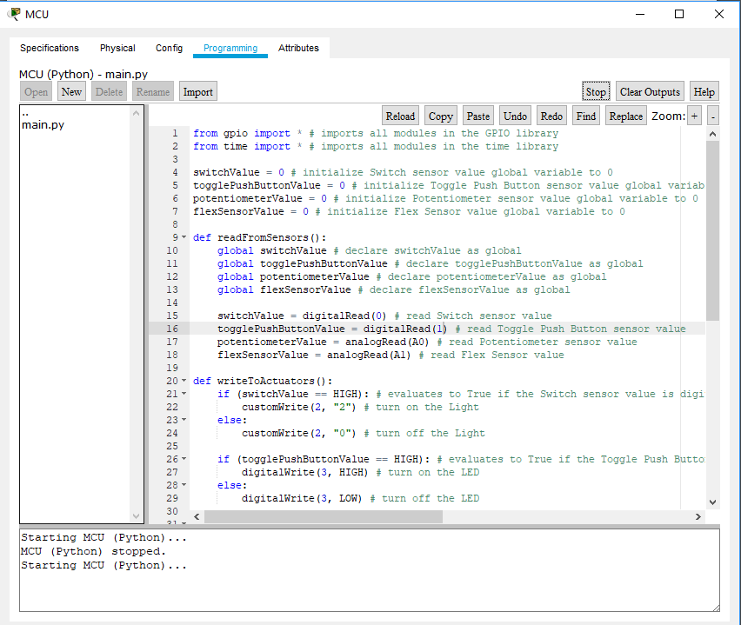

Modyfikacja kodu:

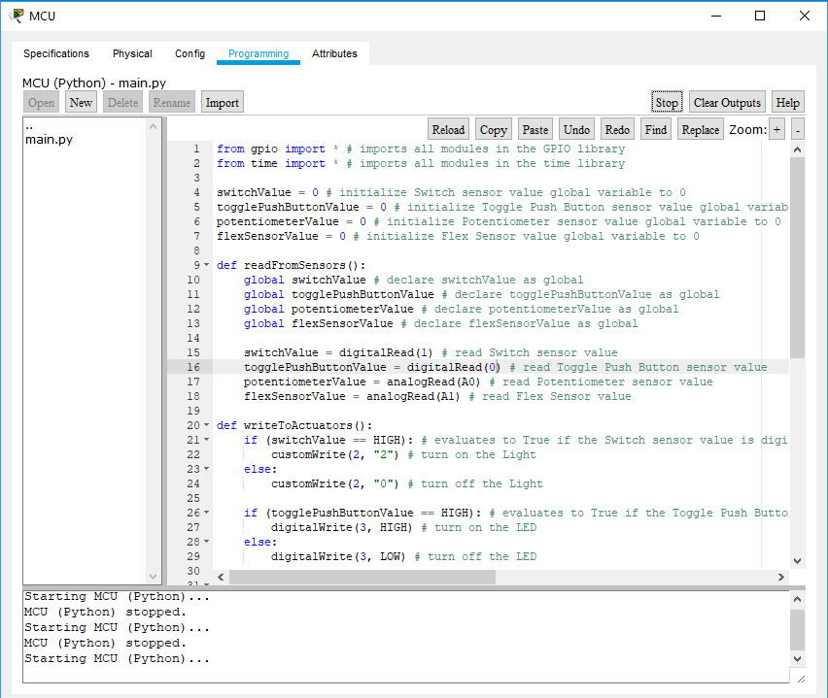

Aby przełącznik kontrolował lampe LED a przycisk do naciskania kontrolował lampe należy w zakładce programing w linice 15 zamienić wartość w nawiasach switchValue = digitalRead(0) na 1 i w linice 16 togglePushButtonValue = digitalRead(1) na 0.

Wyzwanie 1: Migająca dioda

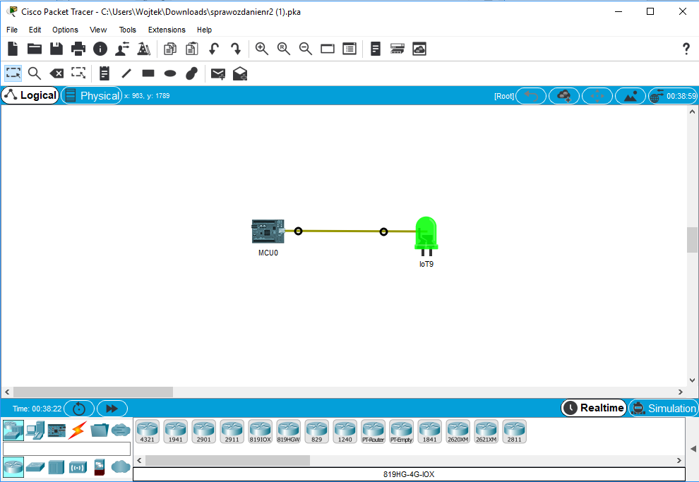

Wyzwanie 2: Podświetlanie kolejno jedną z ośmiu diod LED za każdym naciśnięciem przycisku

Topologia:

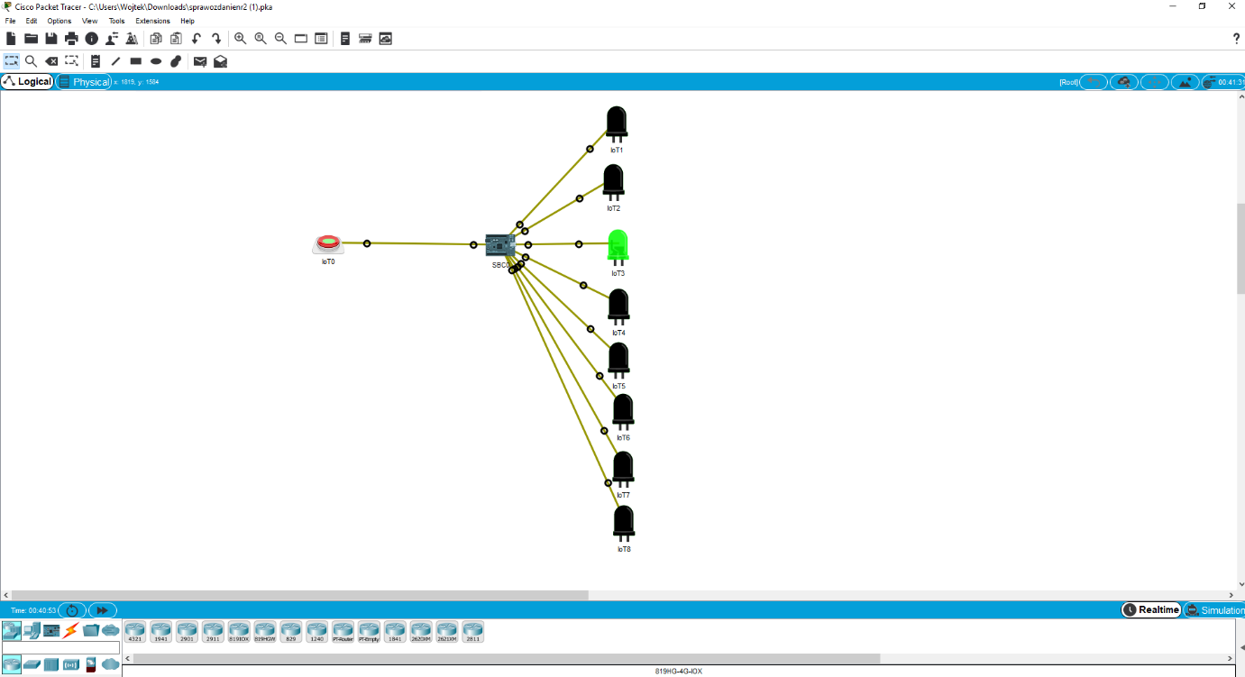

Programowanie MCU:

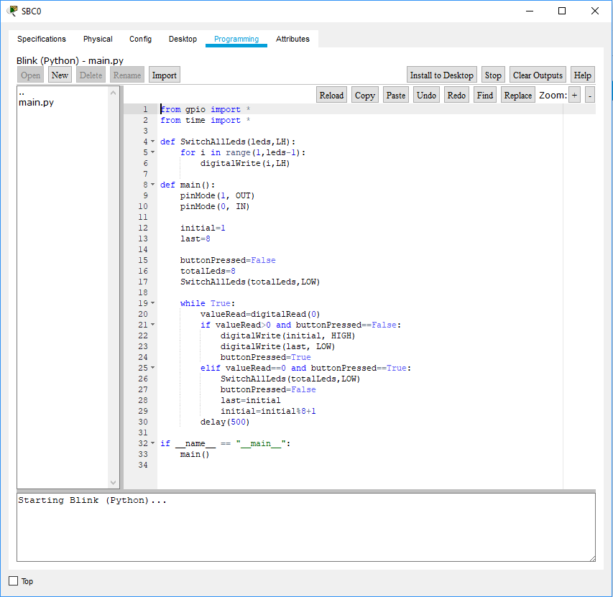

**Lab – Designing a Circuit from Start to Finish**

Obwód nr.1:

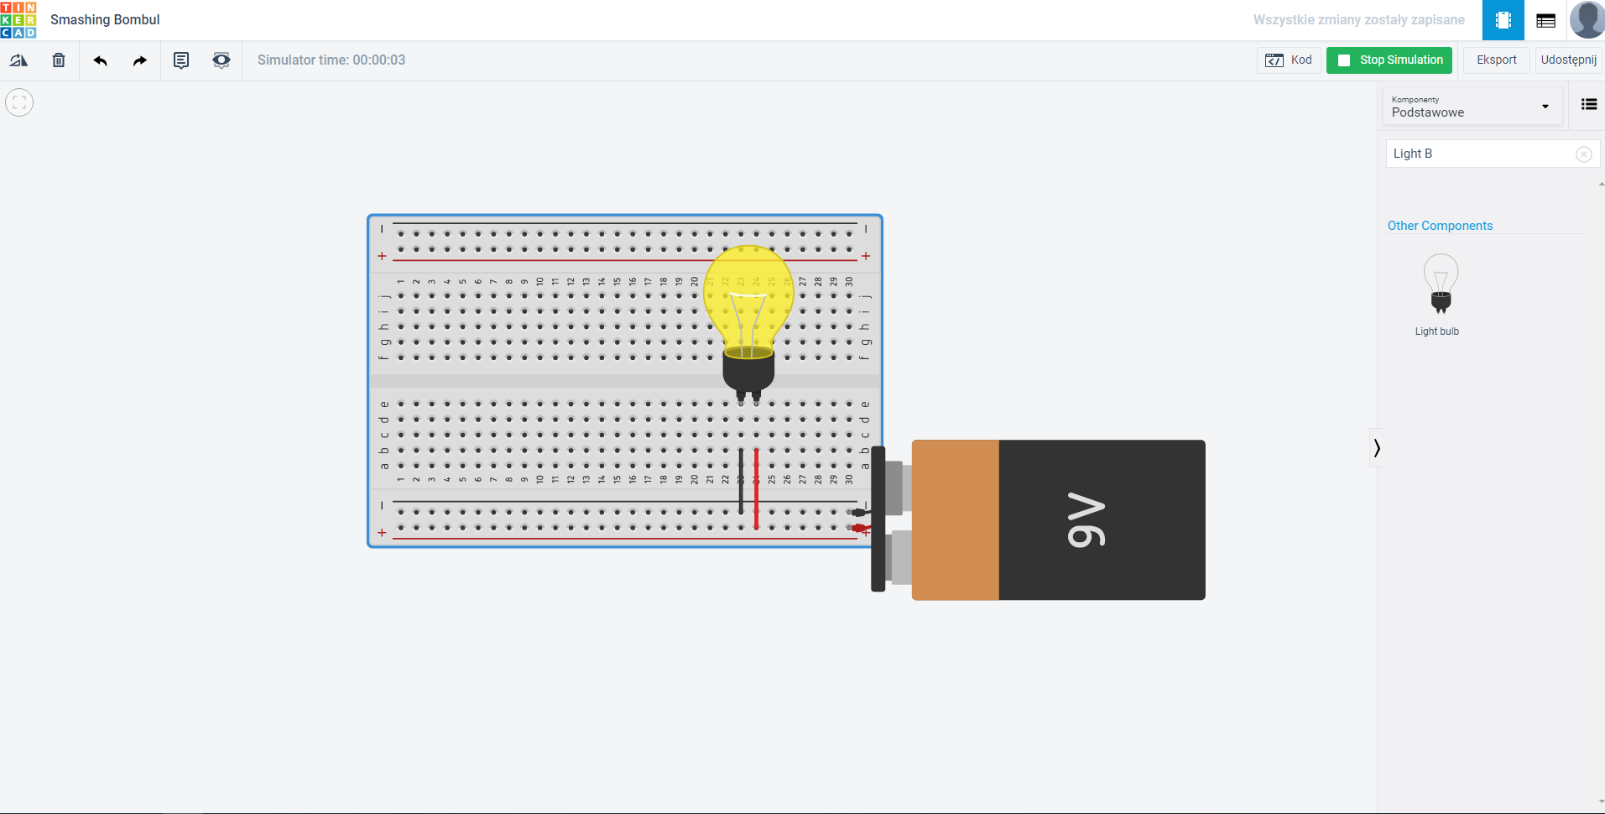

Obwód nr.2:

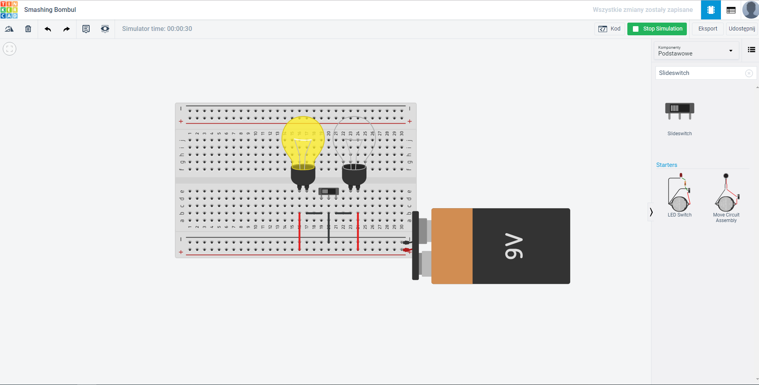

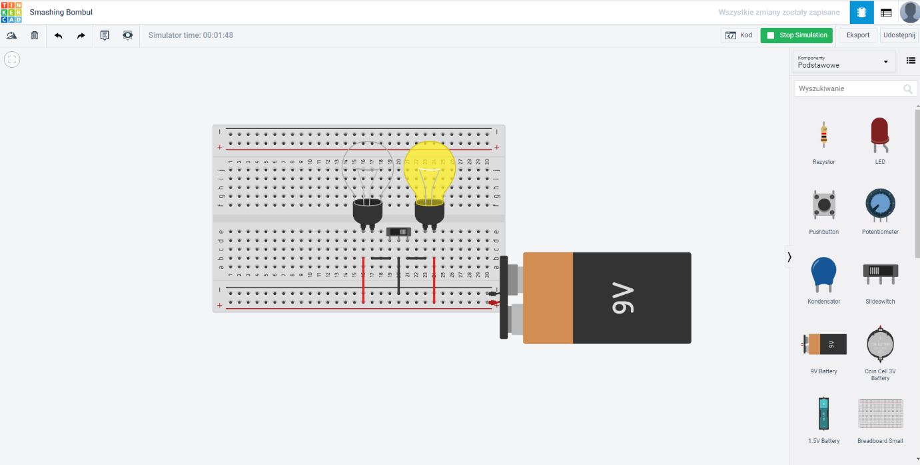

Zastąpienie przełącznika suwakowego potencjometrem:

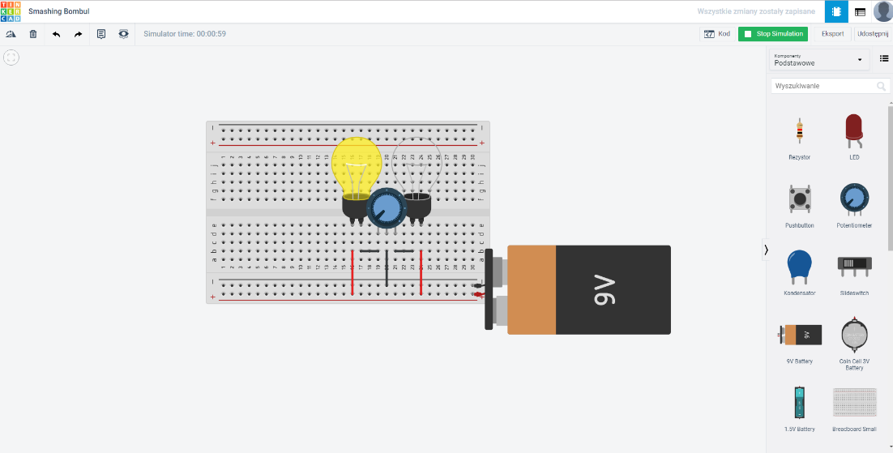

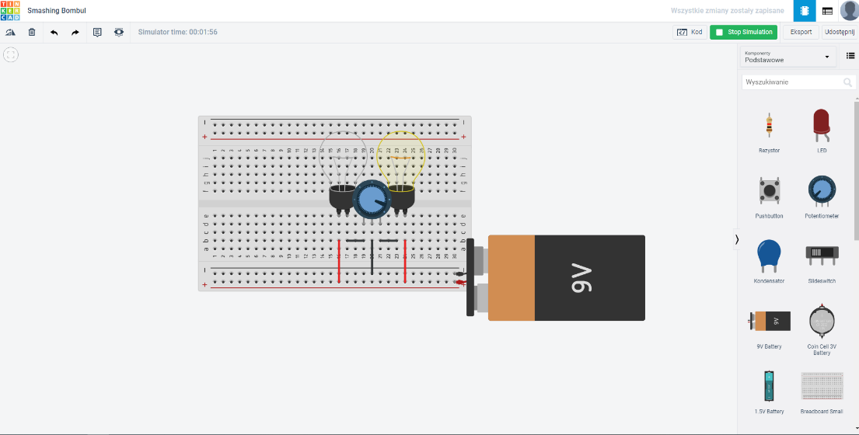

Użycie potencjometru pozwala nam na regulacje napięcia dostarczanego do zarówek w przeciwieństwie do przełącznika gdzie było ono stałe.

**Lab - The Digital Oscilloscope**

Topologia:

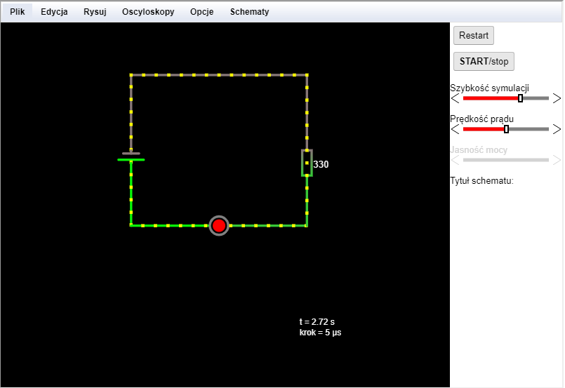

Symulator obwodu i obwody podstawowe:

1. I=9.75

Vd= 1.78

P=17.38mW

1. I=9.75 mA

Vd=3.22 V

R=330 Ω

P=31.38 mW

Napięcie na LED: 1.78V

Napięcie na rezystorze: 3.22V

Napięcie na baterii: 5V